**İKLİM VE TÜRKİYE’DE GÖRÜLEN İKLİM TÜRLERİ**

**İklim:** Bir yerde görülen hava olaylarının uzun yıllar boyunca gösterdiği ortalama duruma denir. İklim uzun süreli hava olaylarının ortalamasıdır.

*Karadeniz bölgesi dört mevsim yağışlıdır”* dediğimizde iklimsel bir durumu ifade etmiş oluruz.

**Klimatoloji:** Kısaca iklim bilimi demektir.

**Hava Durumu:** Bir yerde görülen kısa süreli hava olaylarında meydana gelen değişikliklerdir.

### “Bugün yağış bekleniyor. Hafta sonu kar yağacak. Havalar kapalı ” dediğimizde hava durumunu belirtmiş oluruz.

# Ülkemizde çeşitli iklimler görülmektedir.

# Ülkemizde Çeşitli İklim GörülmesininSebebleri:

* Ülkemizin üç tarafının denizlerle çevrili olması,
* Ülkemizin ılıman iklim kuşağında olması,
* Yükseltisinin batıdan doğuya artması
* Yeryüzü şekillerinin farklı olması gibi faktörler etkili olmuştur.

# İklim, yaşantımızı belirleyen önemli bir etkendir. Gündelik hayatta bir çok yaşantımızı etkiler;

* Tarım ürünü çeşitliliğini,
* Doğal bitki örtüsünü,
* Hayvancılık faaliyetlerini
* İnsanların yemek kültürünü,
* Su kaynaklarının azlığını ve çokluğunu,
* Ekonomik faaliyetleri
* Evlerin şekillerini ve ev yapım malzemelerini,
* Yerleşmeyi ve nüfusun dağılışını,
* Turizm etkinliklerini
* Kıyafetlerimizi,
* Ulaşımı vb

**İklim, insan hayatını etkiler.** Giyinme biçimini, ısınma şeklini, konutlarda kullanılan malzemeyi, yemek kültürünü vb. etkiler.

**İklim, bitki örtüsünü etkiler.** Yağışların ve nemliliğin fazla olduğu kıyı bölgelerde ormanlar, yaz kuraklığının etkili olduğu iç bölgelerde

bozkırlar, yükseltinin arttığı dağların üst kısımlarında ise çayırlar görülür.

**İklim, ekonomik faaliyetleri etkiler.** Tarıma elverişli ovalarda tarım, kıyılarda balıkçılık, dağlık alanlarda hayvancılık yapılır. Yaz mevsiminin uzun geçtiği yerlerde yaz turizmi, karın çok yağdığı yerlerde kış turizmi gelişmiştir.

# ÜLKEMİZDE GÖRÜLEN İKLİMLER

Ülkemizde üç iklim tipi görülmektedir. Bunlar Karasal iklim, Akdeniz iklimi ve Karadeniz iklimidir.

# KARASAL İKLİM:

* Ülkemizde **en yaygın görülen iklim çeşididir.**

#### Yazları sıcak ve kurak, kışları soğuk ve kar yağışlı geçer.

* Yağışlar **en çok ilkbaharda**, en az ise yaz aylarında görülür.
* **Bitki örtüsü,** ilkbahar yağışlarıyla yeşeren yazın ise sıcaklıktan dolayı kuruyan otlardan oluşan **bozkır**lardır.
* Karasal iklim **Doğu Anadolu, Güneydoğu**

**Anadolu, İç Anadolu** bölgeleri ile Marmara’nın iç kesimlerinde etkili olmaktadır

* Karasal iklimin görüldüğü yerlerde **buğday, arpa, çavdar, mercimek, nohut, şekerpancarı, elma, üzüm, haşhaş** gibi tarım ürünleri

yetiştirilir.

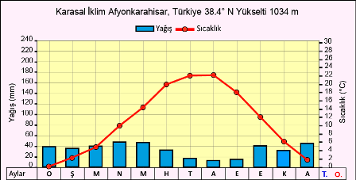

*Karasal iklim yağış ve sıcaklık grafiği*

**AKDENİZ İKLİMİ:**

#### Yazlar sıcak ve kurak, kışlar ılık ve yağışlıdır.

* **En fazla yağışı kışın**, en az yağışı yazın alır.
* Bitki örtüsü makidir. Makiler, yaz kuraklığına dayanıklı olan ve bütün yıl yeşil kalabilen çalı ve kısa boylu ağaçlardır.
* **Akdeniz ve Ege kıyılarıyla, Marmara Bölgesi’nin güney kısmında** ve Güneydoğu Anadolu Bölgesi’nin batısında görülür.
* Yetiştirilen tarım ürünleri; **turunçgiller (limon, portakal, greyfurt), muz, zeytin, susam, pamuk, üzüm, incir, tütün vb.**
* Don olaylarına ve kar yağışlarına çok az rastlanır. Güneşlenme süresi fazladır.
* **Seracılık** yaygın olarak yapılır. Nedeni; güneşli gün sayısının fazla olması ve **kışların ılık geçmesidir.**

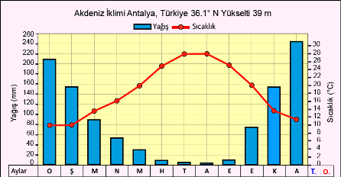 *Akdeniz iklimi yağış ve sıcaklık grafiği*

**KARADENİZ İKLİMİ:**

* **Yazları serin, kışları ılık, her mevsim yağışlı**

geçer.

* Her mevsim yağışlı olmakla birlikte, yağışlar **en çok sonbaharda en az ilkbaharda** görülür.
* Yağışlar fazla olduğu için **bitki örtüsü orman**dır.
* Karadeniz kıyıları ve Marmara’nın kuzey kesimlerinde görülür.
* Her mevsim bol yağış ve ılıman bir iklim isteyen **çay, fındık, mısır** ve **kivi** gibi tarım ürünleri yetiştirilir.

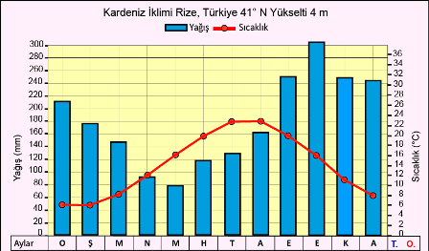

*Karadeniz iklimi yağış ve sıcaklık grafiği*